

5. září 2013

TZ_Ben Cristovao zastavil dění v centru Prahy pro videoklip STOP

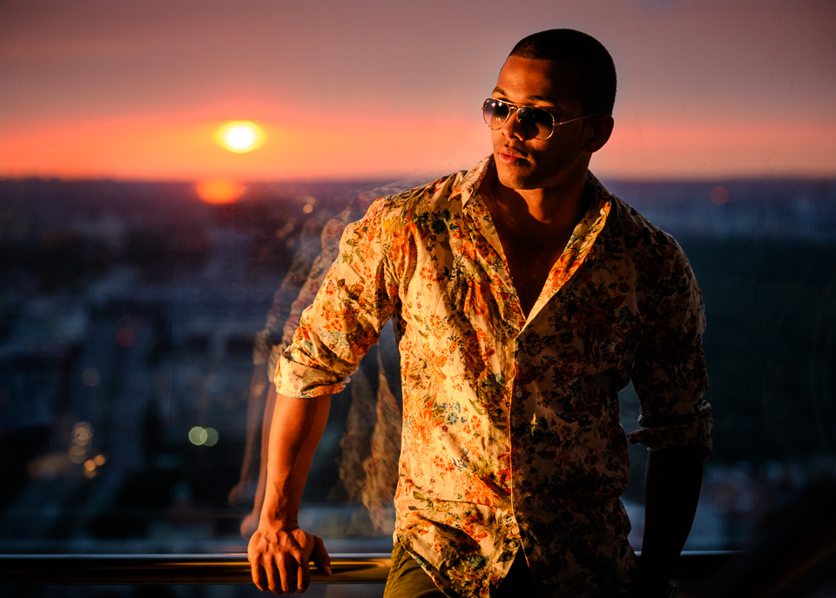

Poslední prázdninový víkend využil Ben Cristovao pro natočení videoklipu k novému singlu STOP, který bude opět úplně někde jinde, než jak je na české poměry zvykem. Inspirací mu byla dovolená v Saint Tropez, kde nabral nové síly a především super nápady pro letně laděný videoklip, díky kterému budou zářijové dny o pořádný kus zářivější.

Videoklip se natáčel na dvou lokacích: jednou z nich byla populární pražská Náplavka, kterou letos v rámci letních nočních mejdanů snad nikdo nevynechal. Další části obrazu se natáčely v prostorách Tower Parku Praha (tedy zrekonstruovaného televizního vysílače na Žižkově) - pěkných pár desítek metrů nad zemí.

O čem vlastně videoklip bude? O jednoduchých milostných zápletkách, které mohou přinést hromadu komplikací, o dojetí a o slzách, o krásných holkách a poblázněných chlapech. Nechte se překvapit!

Ben Cristovao spolupracuje rád se svými fanoušky a tohle bude jedna z příležitostí, kdy se budete moci v jeho klipu blýsknout – a to přestože už je natočeno. Hlavní role v tomhle klipu je jasná, co si ale střihnout jednu z vedlejších? Apelujeme výhradně na slečny - ty se mohou zapojit do castingu pod hlavičkou časopisu Cosmopolitan a dovyprávět s Benem příběh videoklipu STOP, jehož zásadní záběr bude dotočen až v listopadu. Co říkáte, troufnete si?

Stoprocentí atmosféru během natáčení videoklipu STOP zachytil fotograf Petr Klapper.

